27/04/2020
План-конспект урока по теме:

Виды правонарушений

На предыдущем уроке мы узнали, что правонарушение – это противоправное виновное деяние лица, за совершение которого законом установлена юридическая ответственность. Также мы познакомились с признаками правонарушения и его юридическим составом.
Сегодня мы рассмотрим виды правонарушений. По характеру и степени общественной опасности все правонарушения принято делить на преступления и проступки.
Преступления – это особо общественно опасные виновные деяния, предусмотренные уголовным законодательством. Преступления представляют для общества особую опасность и причиняют вред наиболее важным общественным отношениям, поскольку посягают на конституционный строй, собственность, права личности и т.д. Преступления предусматриваются уголовным правом, а следовательно, преступлением всегда является уголовное правонарушение. Деяние, упоминания о котором нет в уголовном праве, не является преступлением. В случае совершения преступления правонарушитель подвергается самому тяжкому виду юридической ответственности – уголовному наказанию (это может быть лишение свободы, принудительные работы, штраф и др.).
Рис. 1. Преступник
Проступки – это виновные противоправные деяния, имеющие меньшую степень общественной опасности по сравнению с преступлениями. В зависимости от объекта правонарушения и характера наносимого вреда, принято выделять:
1. дисциплинарные проступки (правонарушения).
2. административные проступки (правонарушения).
3. гражданско-правовые проступки (деликты).
Дисциплинарным правонарушением является виновное действие или бездействие, нарушающее правила трудовой, служебной, воинской, учебной дисциплины, противоправное виновное неисполнение трудовых обязанностей, нарушение правил внутреннего распорядка. Тем самым данные проступки наносят вред нормальному функционированию различных государственных организаций, хозяйственных предприятий, учебных учреждений и т.п. По сравнению с другими видами правонарушений, дисциплинарные наносят наименьший вред обществу. Примерами дисциплинарных проступков будут являться опоздание на работу, прогул, неисполнение распоряжения начальника и др. При таких проступках предусмотрены следующие санкции: замечание, выговор, увольнение с работы, исключение из учебного заведения, понижение в должности.
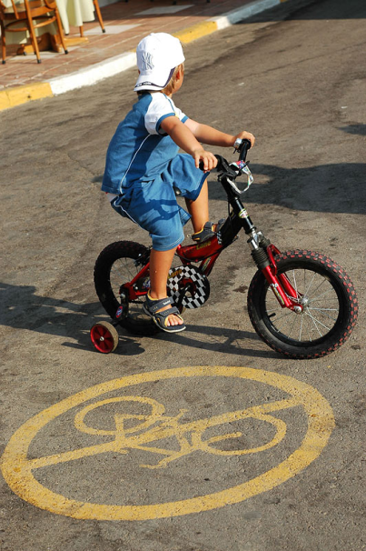
Рис. 2. Нарушитель
Административное правонарушение – это деяние, посягающее на государственный или общественный порядок, права и свободы граждан, наносящее ущерб отношениям, складывающимся в сфере государственного управления, за которое законом предусмотрена административная ответственность. По наносимому вреду обществу это более серьезный проступок, чем дисциплинарное правонарушение. К административным правонарушениям относится нарушение правил дорожного движения, санитарной и противопожарной безопасности, нарушение сроков охоты и рыбалки и др. За совершение данных проступков законом предусмотрены такие административные взыскания, как предупреждение, штраф, лишение специального права (например, водительских прав, лицензии на охоту), исправительные работы, административный арест.
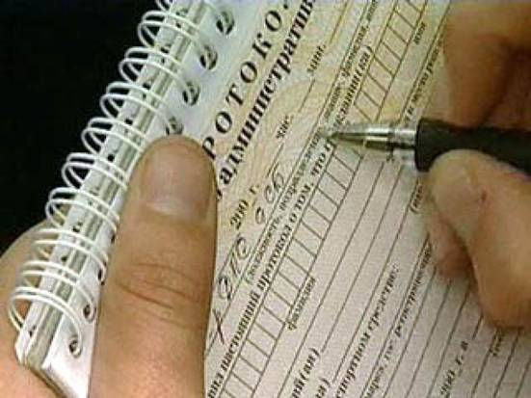
Рис. 3. Протокол
Гражданское правонарушение (деликт) – это проступки, совершенные в сфере имущественных или личных неимущественных отношений, которые представляют для человека ценность (честь, достоинство, здоровье). По вреду, наносимому обществу, деликты следуют за административными и дисциплинарными правонарушениями. Ответственность за такие правонарушения предусматривается нормами гражданского, семейного, земельного права. Само гражданское правонарушение заключается в неисполнении или ненадлежащем исполнении каких-либо обязательств (договорных или недоговорных), причинении имущественного вреда личности, организациям или государству, заключении незаконных сделок, распространении сведений, порочащих честь и достоинство гражданина, и т.п. Чаще всего ответственность за гражданские правонарушения выступает в форме материальной, то есть имущественной ответственности, и выражается в обязанности возмещения причиненного ущерба.
Домашнее задание
1. Приведите по три примера каждого из видов правонарушений.

